LES ARMOIRIES DE CAPPELLE :

UN HÉRITAGE DES ANCIENS SEIGNEURS

  - Famille Van Capple et De Visch :
Quelques années après que les archives nous aient livré le nom des "Seigneurs de la Plancke" apparaît Robrecht Van Capple (Robert de Capple) autre seigneur d'une très grande importance puisque c'est à sa fille Ludwine que notre commune a emprunté ses armoiries. Robrecht Van Capple est bailli de Tenremonde en 1386. Il devient plus tard bailli de Bruges et du Franc, puis de Bergues avant de devenir en 1409 Chambellan du Comte de Flandre, le Duc de Bourgogne Jean sans Peur. Sa généalogie nous apprend qu'en 1405, il fonde dans l'église de West-Cappel, une chapelle dans laquelle il est enterré. Sa pierre tombale qui se trouve dans la nef septentrionale mesure 2,55 m de long sur 1,60 m de large et porte l'image du chevalier, gravée au trait, représenté en armure. L'écu en bas à droite porte ses armoiries "d'argent à une bande losangée de gueules". Cette dalle très usée, portait l'inscription (presque illisible de nos jours) et en flamand: "Robrecht De Capple, conseiller au conseil de Flandre, chambellan de notre (très redouté seigneur le) duc de Bourgogne, comte de Flandre, et de sa femme".
Du mariage de Robrecht (Robert) Van Capple avec Elisabeth Parole, Dame de Tourcoing naît Ludwine Van Capple, héritière de Capple en West-Cappel. Elle épouse Martin De Visch, fils de Jean De Visch, souverain bailli de Flandre en 1385. Martin De Visch dit "des chapelles" possède des fiefs à la chapelle Saint Arembaùld (Cappelle), à Ave-Cappelle (près de Furnes), à Oude Cappelle (près de Dixmude), à Coukelaere. Grand bailli de Bruges et du Franc, il meurt en 1452 et il est inhumé à Bruges "sous une magnifique dalle de cuivre". Ses armes qui étaient "d'argent à deux poissons pâmés, adossés en pal de sable, l'écu semé de croisettes recroisettées, au pied fiché de même et en chef un écusson d'or au chevron de sable" sont celles de notre ville.
Ludwine de Capple, comme son père, est enterrée dans la nef septentrionale de l'église de West-Cappel. Son tombeau relevé, de 2,12 m de long sur 1,20 m de large et 0,82 de haut porte l'inscription (aujourd'hui peu lisible) en flamand : "Ci-gît enterrée dame Ludwine De Capple, femme de sire Martin Des Chapelles, laquelle mourut en l'an de notre Seigneur, alors qu'on écrivait 1420, le cinquième jour en mai. Priez pour l'âme.
Louis De Backer le décrivait ainsi : "..Sarcophage... sur lequel est couchée une statue de femme... en marbre noir, mais dont la figure est en marbre blanc ; elle a les mains jointes ; dans l'encadrement de la pierre, lequel consiste en une moulure saillante, est gravée en relief l'inscription flamande qui rappelle le nom de la défunte et la date de son décès". Ce monument est aujourd'hui mutilé : le visage est défiguré par la fracture du nez et les mains manquent. Toutefois, par la direction des bras et les traces de scellement qui existent encore aujourd'hui sur la pierre, il est facile de voir qu'elles étaient en marbre blanc et qu'elles étaient jointes sur la poitrine, suivant l'usage adopté par la symbolique chrétienne.

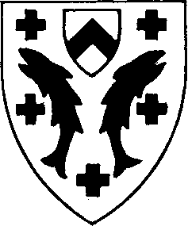
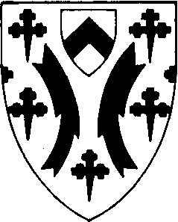
  - Les armoiries de Cappelle
A gauche les armoiries officielles actuelles sont celles de Martin de Visch : "d'argent à deux poissons pâmés, adossés et de sable, Vécu semé de croisettes recroisetées, au pied fiché de même et en chef un écusson d'or au chevron de sable A droite : les armoiries telles qu'elles sont décrites dans l'Armorial des Communes du département du Nord: "d'argent semé de croisettes de sable, à deux bars adossés de même et en chef un écusson d'or au chevron de sable".

